Лабораторная работа №8 по математическому моделированию

Модель конкуренции двух фирм

Хусайнова Фароиз Дилшодовна

Содержание

Цель работы 1

Задание 1

Теоретическое введение 1

Выполнение лабораторной работы 4

Выводы 6

# Цель работы

Ознакомиться с моделью конкуренции двух фирм и построить их с помощью языка программирования Modelica.

# Задание

1. Построить графики изменения оборотных средств фирмы 1 и фирмы 2 без учета постоянных издержек и с веденной нормировкой для случая 1.
2. Построить графики изменения оборотных средств фирмы 1 и фирмы 2 без учета постоянных издержек и с веденной нормировкой для случая 2.

# Теоретическое введение

Модель конкуренции двух фирм для случая, когда нет социально-психологического фактора имеет следующий вид:

$$\frac{dM_{1}}{dθ}=M_{1}-\frac{b}{c_{1}}M_{1}M_{2}-\frac{a_{1}}{c_{1}}M_{1}^{2}$$

$$\frac{dM_{2}}{dθ}=\frac{c_{2}}{c_{1}}M_{2}-\frac{b}{c_{1}}M_{1}M_{2}-\frac{a_{2}}{c_{1}}M_{2}^{2}$$

где

$$a_{1}=\frac{p_{cr}}{τ1^{2}p_{1}^{2}Nq},a_{2}=\frac{pcr}{τ2^{2}p_{2}^{2}Nq},b=\frac{pcr}{τ_{1}^{2}p_{1}^{2}τ2^{2}p_{2}^{2}Nq}$$

$$c_{1}=\frac{pcr-p_{1}}{τ1p_{1}},c_{2}=\frac{pcr-p_{2}}{τ_{2}p_{2}}$$

N - число потребителей производимого продукта

- длительность производственного цикла

pcr - критическая стоимость продукта

p - себестоимость продукта

q - максимальная потребность одного человека в продукте в единицу времени

- безразмерное время.

Для случая когда мы учитываем социально-психологический фактор система принимает следующий вид:

$$\frac{dM_{1}}{dθ}=M_{1}-\frac{b}{c_{1}}M_{1}M_{2}-\frac{a_{1}}{c_{1}}M_{1}^{2}$$

$$\frac{dM_{2}}{dθ}=\frac{c_{2}}{c_{1}}M_{2}-(\frac{b}{c_{1}}+0.0002)M_{1}M_{2}-\frac{a_{2}}{c_{1}}M_{2}^{2}$$

Начальные условия для обеих задач принимают следующий вид:

$$M_{0}^{1}=5,M_{0}^{2}=4.5,p_{c}r=12,N=40,q=1,τ_{1}=20,τ_{2}=30,p_{1}=8,p_{2}=5$$

# Выполнение лабораторной работы

Код программы, который выводит графики, нужные в задачах, для двух случаев. (рис 1. @fig:001)

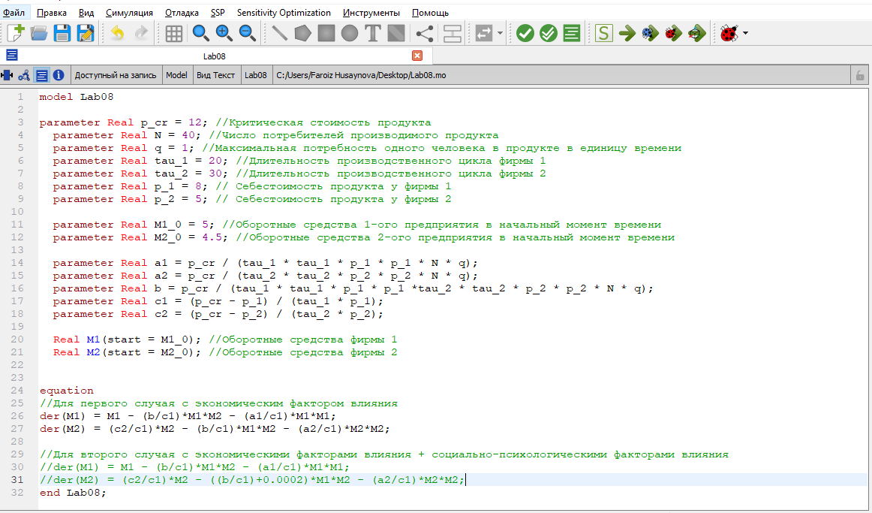

Код программы

1. Построим графики изменения оборотных средств фирмы 1 и фирмы 2 для случая 1 (без учета социально-психологического фактора) (рис @fig:002)  
   Система уравнений для этого случая выглядит следующим образом:

$$\frac{dM_{1}}{dθ}=M_{1}-\frac{b}{c_{1}}M_{1}M_{2}-\frac{a_{1}}{c_{1}}M_{1}^{2}$$

$$\frac{dM_{2}}{dθ}=\frac{c_{2}}{c_{1}}M_{2}-\frac{b}{c_{1}}M_{1}M_{2}-\frac{a_{2}}{c_{1}}M_{2}^{2}$$

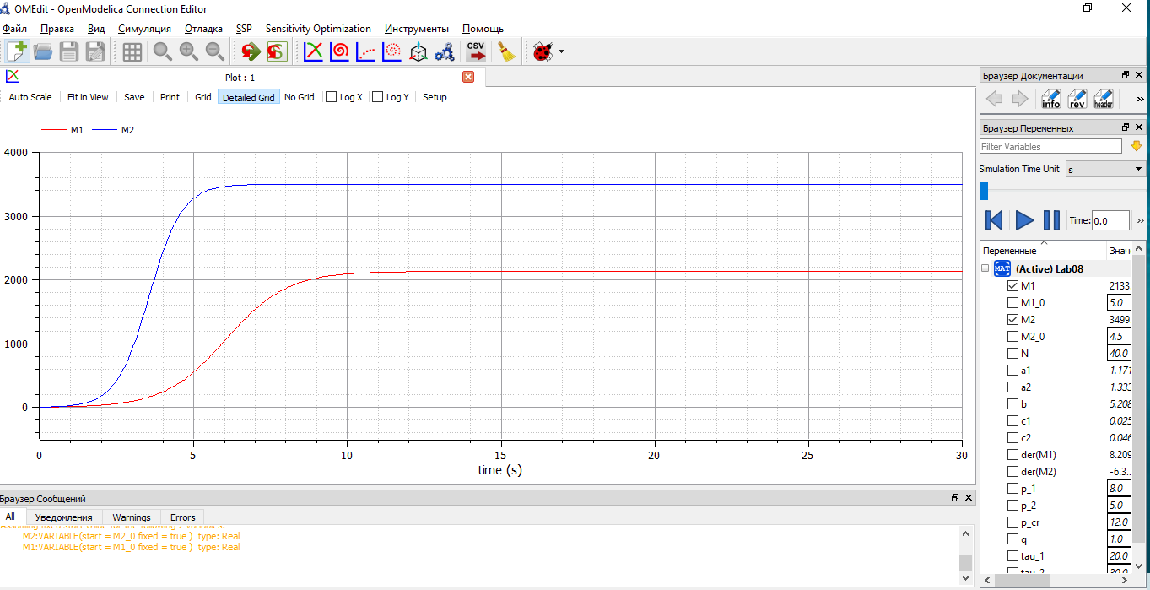

График изменения оборотных средств фирм для 1-ого случая

1. Построим графики изменения оборотных средств фирмы 1 и фирмы 2 для случая 2 (с учетом социально-психологического фактора) (рис @fig:003)  
   Система уравнений для этого случая выглядит следующим образом:

$$\frac{dM_{1}}{dθ}=M_{1}-\frac{b}{c_{1}}M_{1}M_{2}-\frac{a_{1}}{c_{1}}M_{1}^{2}$$

$$\frac{dM_{2}}{dθ}=\frac{c_{2}}{c_{1}}M_{2}-(\frac{b}{c_{1}}+0.00027)M_{1}M_{2}-\frac{a_{2}}{c_{1}}M_{2}^{2}$$

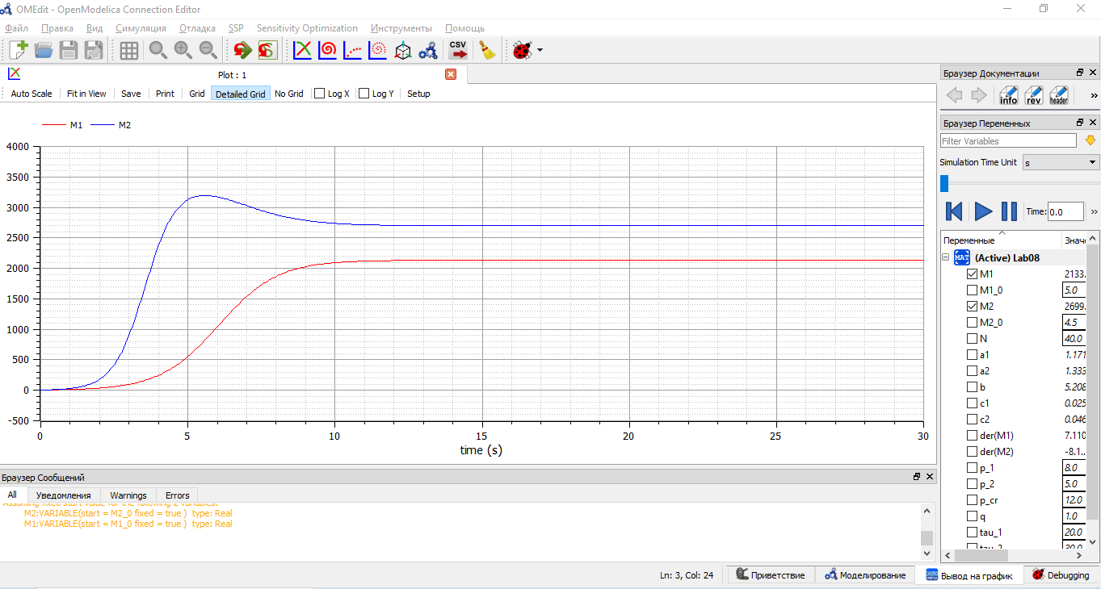

График изменения оборотных средств фирм для 2-ого случая

# Выводы

При выполнении данной лабораторной работы я ознакомилась с моделью конкуренции двух фирм для двух случаев и построила соответствующие графики.